**Especificación de requisitos de software**

**Proyecto: Sistema de ventas de productos escolares a domicilio**

**EscoArt**



____________________________________________________

**Ficha del documento**

|  |  |  |  |
| --- | --- | --- | --- |
| **Fecha** | **Revisión** | **Autor** | **Verificado dep. Calidad.** |
| 25/10/2023 |  | Diego Alejandro Arias Torres  Yonatan Estiben Bonilla Triana  Gabriel Steven Quintero Olaya |  |

Documento validado por las partes en fecha:

|  |  |
| --- | --- |
| Por la comunidad | Por la universidad |
| SENA |  |

**Contenido**

**Introducción 5**

1.1 Propósito 5

1.2 Alcance 5

1.3 Personal involucrado 5

1.4 Definiciones, acrónimos y abreviaturas 6

1.5 Referencias 6

1.6 Resumen 6

**2 Descripción general 7**

2.1 Perspectiva del producto 7

2.2 Funcionalidad del producto 7

2.3 Características de los usuarios 8

2.4 Restricciones 8

2.5 Suposiciones y dependencias 8

**3 Requisitos específicos 9**

3.1 Requisitos comunes de las interfaces 13

3.1.1 Interfaces de usuario 13

3.1.2 Interfaces de hardware 13

3.1.3 Interfaces de software 13

3.1.4 Interfaces de comunicación 13

3.2 Requisitos funcionales 14

3.2.1 Requisito funcional 1 14

3.2.2 Requisito funcional 2 14

3.2.3 Requisito funcional 3 14

3.2.4 Requisito funcional 4 14

3.2.5 Requisito funcional 5 14

3.2.6 Requisito funcional 6 14

3.2.7 Requisito funcional 7 14

3.2.8 Requisito funcional 8 14

3.2.9 Requisito funcional 9 14

3.3 Requisitos no funcionales 14

3.3.1 Interfaz del sistema 14

3.3.2 Iniciar sesión 14

3.3.3 Ayuda del uso del sistema 14

3.3.4 Mantenimiento 14

3.3.5 Diseño de la interfaz 15

3.3.6 Desempeño 15

3.3.7 Control de productos 15

3.3.8 Confiabilidad del sistema 15

3.3.9 Seguridad en información 15

## 

## Introducción

Este documento es una Especificación de Requisitos Software (ERS) del Sistema de información para la comparación de productos tecnológicos. Esta especificación se ha estructurado basándose en las directrices dadas por el estándar IEEE Práctica Recomendada para Especificaciones de Requisitos Software ANSI/IEEE 830, 1998.

### Propósito

El objetivo de este documento es establecer las especificaciones funcionales y no funcionales para la creación de un sistema de información web destinado a la comparación y venta de productos escolares. Este sistema estará disponible para cualquier individuo interesado en adquirir productos escolares.

### Alcance

Esta especificación de requisitos está destinada al cliente del sistema, con el propósito de optimizar el desarrollo de plataformas de venta de productos escolares y mejorar la satisfacción del cliente. El objetivo principal es facilitar a las personas la satisfacción de sus necesidades mediante la venta de productos escolares, ofreciendo un proceso de compra fácil y seguro, lo que a su vez permite ahorrar tiempo y esfuerzo.

### Personal involucrado

|  |  |
| --- | --- |
| **Nombre** | Diego Alejandro Arias Torres |
| **Rol** | Analista, diseñador y programador |
| **Categoría Profesional** | TSU-Informática |
| **Responsabilidad** | Análisis de información, diseño y programación |
| **Información de contacto** | diego.arias85@soy.sena.edu.co |

|  |  |
| --- | --- |
| **Nombre** | Yonatan Estiben Bonilla Triana |
| **Rol** | Analista, diseñador y programador |
| **Categoría Profesional** | TSU-Informática |
| **Responsabilidad** | Análisis de información, diseño y programación |
| **Información de contacto** | bonillayonatan555@gmail.com |

|  |  |
| --- | --- |
| **Nombre** | Gabriel Steven Quintero Olaya |
| **Rol** | Analista, diseñador y programador |
| **Categoría Profesional** | TSU-Informática |
| **Responsabilidad** | Análisis de información, diseño y programación |
| **Información de contacto** |  |

### 

### Definiciones, acrónimos y abreviaturas

|  |  |
| --- | --- |
| ***Nombre*** | ***Descripción*** |
| **Usuario** | Persona que usará el sistema para gestionar procesos |
| **NA** | No aplica |
| **ERS** | Especificación de Requisitos Software |
| **RF** | Requerimiento Funcional |
| **RNF** | Requerimiento No Funcional |
| **FTP** | Protocolo de Transferencia de Archivos |
|  |  |

### Referencias

|  |  |
| --- | --- |
| **Titulo del Documento** | **Referencia** |
| Standard IEEE 830 - 1998 | IEEE |

### Resumen

Este documento se estructura en tres secciones. La primera parte comprende una introducción general y proporciona una visión global de la especificación de recursos del sistema.

La segunda sección del documento aborda una descripción general del sistema, con el propósito de identificar las funciones principales que este debe desempeñar, los datos asociados, así como los factores, restricciones, supuestos y dependencias que inciden en su desarrollo, sin adentrarse en detalles excesivos.

Finalmente, la tercera sección del documento se dedica a la definición detallada de los requisitos que el sistema debe cumplir.

## Descripción general

### 

### Perspectiva del producto

El sistema EscoArt será un producto diseñado para trabajar en entornos WEB, lo que permitirá su utilización de forma rápida y eficaz.

### Funcionalidad del producto

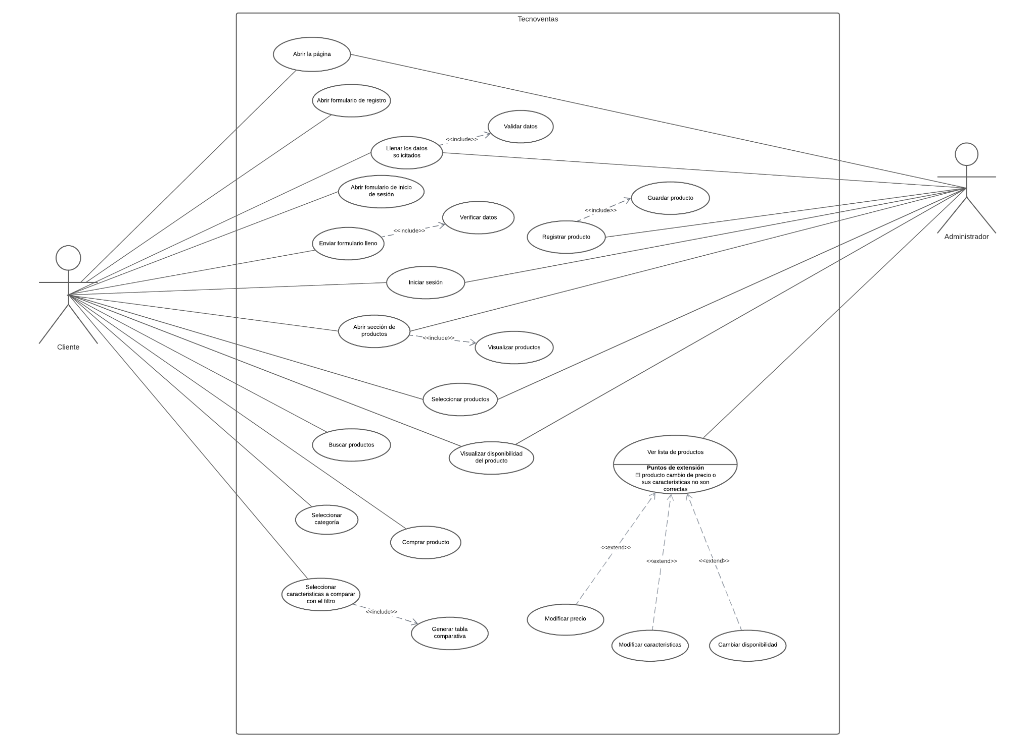

### 

### Características de los usuarios

|  |  |
| --- | --- |
| **Tipo de usuario** | Cliente |
| **Formación** | NA |
| **Actividades** | Comprar productos y navegar por la plataforma web |

*.*

### Restricciones

* La interfaz está diseñada para su utilización a través de internet.
* Uso del dominio (X).
* Empleo de los siguientes lenguajes y tecnologías: HTML, CSS, JavaScript, PHP y MySQL.
* Los servidores deben tener la capacidad de gestionar consultas concurrentemente.
* El sistema se estructurará siguiendo el modelo cliente/servidor.
* El diseño e implementación del sistema deberán ser simples y independientes de la plataforma o lenguaje de programación.

### Suposiciones y dependencias

* Se asume que los requisitos aquí descritos cumplen con SMART
* Los equipos en los que se vaya a ejecutar el sistema deben cumplir los requisitos antes indicados para garantizar una ejecución correcta de la misma

## Requisitos específicos

**Requerimientos Funcionales**

|  |  |
| --- | --- |
| **Identificación del requerimiento:** | RF01 |
| **Nombre del Requerimiento:** | Registrar Usuarios. |
| **Características:** | Los usuarios iniciales deberán registrarse para poder acceder a los beneficios y funcionalidades del sistema. |
| **Descripción del requerimiento:** | El sistema mostrar un formulario de registro que el cliente deberá completar con la información requerida, incluyendo nombre, primer apellido, segundo apellido, correo electrónico y contraseña deberá realizar la validación del Captcha se seguridad para continuar con el registro. Es esencial que todos los campos se llenen de manera adecuada, sin omitir ninguno, para garantizar la precisa validación de los datos. |
| **Requerimiento NO funcional:** | * RNF01 * RNF02 * RNF03 * RNF05 * RNF07 * RNF08 |
| **Prioridad del requerimiento:**  Alta | |

|  |  |
| --- | --- |
| **Identificación del requerimiento:** | RF02 |
| **Nombre del Requerimiento:** | Iniciar sesión. |
| **Características:** | Los usuarios deberán iniciar sesión para identificarse y así, y poder ingresar al sitio web |
| **Descripción del requerimiento:** | Los usuarios deben completar el formulario de inicio de sesión con la información requerida, que incluye correo electrónico y contraseña. Es imperativo que no se omita ningún dato y que la información se diligencie de manera precisa para permitir una verificación correcta y el acceso al sitio web. |
| **Requerimiento NO funcional:** | * RNF01 * RNF02 * RNF03 * RNF05 * RNF07 * RNF08 |
| **Prioridad del requerimiento:**  Alta | |

|  |  |
| --- | --- |
| **Identificación del requerimiento:** | RF03 |
| **Nombre del Requerimiento:** | Registrar productos. (en proceso) |
| **Características:** | Se podrá registrar productos por medio de una interfaz |
| **Descripción del requerimiento:** | El sistema mostrará una interfaz para agregar productos nuevos y editar los ya existentes y eliminarnos en caso de que ya no estén disponibles en el apartado de la tienda |
| **Requerimiento NO funcional:** | * RNF01 * RNF04 * RNF05 * RNF06 * RNF07 * RNF09 |
| **Prioridad del requerimiento:**  Alta | |

|  |  |
| --- | --- |
| **Identificación del requerimiento:** | RF04 |
| **Nombre del Requerimiento:** | Consultar Categorías |
| **Características:** | El sistema ofrecerá al cliente categorías con los productos disponibles. El usuario consultará un producto por la barra de categoría |
| **Descripción del requerimiento:** | El usuario tiene la capacidad de buscar un producto deseado mediante una barra de categorías, que incluye tres opciones: productos de oficina, productos escolares y productos artísticos. En esta sección, se pueden visualizar las características de los productos, como el nombre, la marca y el precio. Además, el cliente puede seleccionar un producto y, si así lo desea, proceder a realizar la compra. |
| **Requerimiento NO funcional:** | * RNF01 * RNF03 * RNF04 * RNF05 * RNF06 * RNF08 |
| **Prioridad del requerimiento:**  Alta | |

|  |  |
| --- | --- |
| **Identificación del requerimiento:** | RF05 |
| **Nombre del Requerimiento:** | Carrito de Compras |
| **Características:** | El sistema ofrece un carrito de compra para garantizar una experiencia fluida al usuario y eficiente para el proceso de elección de los productos |
| **Descripción del requerimiento:** | El usuario seleccionar los productos que desean adquirir antes de completar la transacción, pueden agregar o eliminar productos, revisar el resumen de su selección y, cuando estén listos, proceder al proceso de pago. |
| **Requerimiento NO funcional:** | * RNF01 * RNF02 * RNF03 * RNF04 * RNF05 * RNF06 |
| **Prioridad del requerimiento:**  Alta | |

|  |  |
| --- | --- |
| **Identificación del requerimiento:** | RF07 |
| **Nombre del Requerimiento:** | Pasarela de campo |
| **Características:** | El sistema permitirá un método de pago seguro y rápido para usuario |
| **Descripción del requerimiento:** | El usuario podrá realizar la compra una vez añada los productos deseados al carrito de compras a través de la plataforma de PayPal para de esta manera se brindara al usuario un pago rápido y seguro |
| **Requerimiento NO funcional:** | * RNF01 * RNF03 * RNF04 * RNF06 |
| **Prioridad del requerimiento:**  Alta | |

**Requerimientos No Funcionales**

|  |  |
| --- | --- |
| **Identificación del requerimiento:** | RNF01 |
| **Nombre del Requerimiento:** | Interfaz del sistema. |
| **Características:** | El sistema ofrecerá una interfaz de usuario intuitiva y sencilla, diseñada para facilitar su manejo a los usuarios. |
| **Descripción del requerimiento:** | Deberá tener una interfaz de uso intuitiva y sencilla |
| **Prioridad del requerimiento:**  Alta | |

|  |  |
| --- | --- |
| **Identificación del requerimiento:** | RNF02 |
| **Nombre del Requerimiento:** | Ayuda del uso del sistema. |
| **Características:** | El sistema deberá de presentar un sistema de ayuda para que los mismos usuarios se les facilite el manejo de la página |
| **Descripción del requerimiento:** | La interfaz debe estar complementada con un buen sistema de ayuda (la administración puede recaer en personal con poca experiencia en el uso de aplicaciones informáticas) |
| **Prioridad del requerimiento:**  Alta | |

|  |  |
| --- | --- |
| **Identificación del requerimiento:** | RNF03 |
| **Nombre del Requerimiento:** | Mantenimiento. |
| **Características:** | El sistema deberá tener un manual de instalación y manual de usuario para facilitar los mantenimientos que serán realizados por el administrador. |
| **Descripción del requerimiento:** | El sistema debe disponer de una documentación fácilmente actualizable que permita realizar operaciones de mantenimiento con eficacia y un menor esfuerzo posible. |
| **Prioridad del requerimiento:**  Alta | |

|  |  |
| --- | --- |
| **Identificación del requerimiento:** | RNF04 |
| **Nombre del Requerimiento:** | Diseño de la interfaz. |
| **Características:** | El sistema deberá tener una interfaz teniendo en cuenta las características de la web |
| **Descripción del requerimiento:** | Debe ajustarse a las características de la web, dentro de la cual estará incorporando el sistema de gestión de procesos y el inventario de los productos |
| **Prioridad del requerimiento:**  Alta | |

|  |  |
| --- | --- |
| **Identificación del requerimiento:** | RNF05 |
| **Nombre del Requerimiento:** | Desempeño. |
| **Características:** | El sistema garantizará a los usuarios un desempeño en cuanto a los datos almacenados ofreciendo una confiabilidad a esta misma |
| **Descripción del requerimiento:** | Garantizar el desempeño del sistema informático a los diferentes clientes. Así la información almacenada o registros realizados podrán ser consultados y actualizados permanente y simultáneamente, sin que se afecte el tiempo de respuesta |
| **Prioridad del requerimiento:**  Alta | |

|  |  |
| --- | --- |
| **Identificación del requerimiento:** | RNF06 |
| **Nombre del Requerimiento:** | Control de productos |
| **Características:** | El sistema mostrará al cliente que productos junto con sus especificaciones y características |
| **Descripción del requerimiento:** | El sistema mostrará todos los productos al cliente de forma organizada |
| **Prioridad del requerimiento:**  Alta | |

|  |  |
| --- | --- |
| **Identificación del requerimiento:** | RNF07 |
| **Nombre del Requerimiento:** | Confiabilidad del sistema. |
| **Características:** | El sistema tendrá que estar en funcionamiento las 24 horas y los 7 días a la semana |
| **Descripción del requerimiento:** | La disponibilidad del sistema deber ser continua con un nivel de servicio para los usuarios de 7 días por 24 horas, y en caso de alguna falla del sistema, tener el esquema adecuado para generar una alerta |
| **Prioridad del requerimiento:**  Alta | |

|  |  |
| --- | --- |
| **Identificación del requerimiento:** | RNF08 |
| **Nombre del Requerimiento:** | Seguridad en información. |
| **Características:** | El sistema garantizará a los usuarios una seguridad en cuanto a la información que se procede en el sistema |
| **Descripción del requerimiento:** | Garantizar la seguridad del sistema respecto a la información y datos que se manejan tales sean documentos, archivos y contraseñas |
| **Prioridad del requerimiento:**  Alta | |

### Requisitos comunes de las interfaces

*.*

#### Interfaces de usuario

La interfaz con el usuario consistirá en un conjunto de ventanas con botones, listas y campos de textos. Esta deberá ser construida específicamente para el sistema propuesto y, será visualizada desde un navegador de internet.

#### Interfaces de hardware

Será necesario disponer de equipos de cómputo en perfecto estado con las siguientes características:

* Adaptadores de red.
* Procesador de 1.66 GHz o superior.
* Memoria mínima de 256 MB.
* Mouse.
* Teclado.

#### Interfaces de software

* Sistema Operativo: Windows XP o superior.
* Explorador: Mozilla o Chrome.

#### Interfaces de comunicación

Los servidores, clientes y aplicaciones se comunicarán entre sí, mediante protocolos estándares en internet, siempre que sea posible. Por ejemplo, para transferir archivos o documentos deberán utilizarse protocolos existentes (FTP u otros convenientes).

### Requisitos funcionales

#### Requisito funcional 1

* **Registro de clientes:** El sistema posibilitará a los usuarios que ingresen por primera vez a nuestra página llevar a cabo su registro. Para ello, el usuario deberá completar los campos del formulario con su nombre, primer apellido, segundo apellido, correo y contraseña, respectivamente.

#### Requisito funcional 2

* **Inicio de sesión del usuario:** Los usuarios deben completar el formulario de inicio de sesión con la información requerida, que incluye correo electrónico y contraseña. La información se diligencie de manera precisa para permitir una verificación correcta y el acceso al sitio web.

#### Requisito funcional 3

* **Registro de Productos:** El sistema mostrará una interfaz para agregar productos nuevos y editar los ya existentes y eliminarnos en caso de que ya no estén disponibles en el apartado de la tienda.

#### Requisito funcional 4

* **Consultar por categoría:** El usuario tiene la capacidad de buscar un producto deseado mediante una barra de categorías, que incluye tres opciones: productos de oficina, productos escolares y productos artísticos. En esta sección, se pueden visualizar las características de los productos, como el nombre, la marca y el precio. Además, el cliente puede seleccionar un producto y, si así lo desea, proceder a realizar la compra

#### Requisito funcional 5

* **Carrito de compra:** El usuario seleccionar los productos que desean adquirir antes de completar la transacción, pueden agregar o eliminar productos, revisar el resumen de su selección y, cuando estén listos, proceder al proceso de pago.

#### Requisito funcional 6

* **Pasarela de pago:** El usuario podrá realizar la compra una vez añada los productos deseados al carrito de compras a través de la plataforma de PayPal para de esta manera se brindará al usuario un pago rápido y seguro.

#### 3.2.7 Requisito funcional 7

* **Pasarela de pago:** El usuario podrá realizar la compra una vez añada los productos deseados al carrito de compras a través de la plataforma de PayPal para de esta manera se brindará al usuario un pago rápido y seguro.

### Requisitos no funcionales

#### Requisitos de rendimiento

* Garantizar que el proceso de las consultas, venta u otro proceso no afecte el desempeño de la base de datos ni que haya tráfico de red.

#### Seguridad

* Garantizar confiabilidad y seguridad del desempeño del sistema a todos nuestros clientes. Así la información almacenada o registros sean protegidos y puedan ser modificados sólo por el administrador del sistema sin afectar el tiempo de respuesta.

#### Fiabilidad

* El sistema debe tener una interfaz de uso intuitiva y sencilla.
* El proceso de compra y venta debe ser rápido y fácil de hacer para todos nuestros clientes.

#### Mantenimiento

* El sistema debe disponer documentación pertinente para poder hacer el mantenimiento del sistema con un menor esfuerzo posible.
* Además, la interfaz debe estar complementada con un buen sistema de ayuda, ya que puede que haya clientes con poca experiencia en el uso de aplicaciones informáticas.

#### Disponibilidad

* La disponibilidad del sistema debe ser continua con un alto nivel de servicio para que los clientes puedan consultar en nuestra página los 7 días las 24 horas, y si llega a haber algún error en el sistema tener un sistema de alerta adecuado.